Pedido de Providências: 23/2018
Data: 21/08/2018

Exmo. Sr.
Vereador Aldo Chaves
DD. Presidente, da Câmara Municipal de Brazópolis

O Vereador que este subscreve, requer que, após tramitação regimental e ouvido o Plenário, seja encaminhado ao Prefeito Municipal, solicitando o atendimento aos seguintes pedidos de providências:

- Que seja feito a limpeza no trevo de saída da Cidade pela Av. Tancredo de Almeida Neves perto do antigo Bar do Gordo. Muita sujeira acumulada, entupindo os bueiros. Fotos anexas.
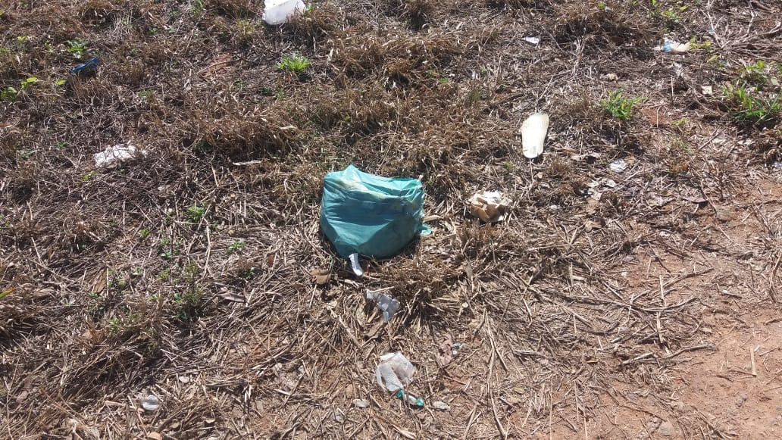

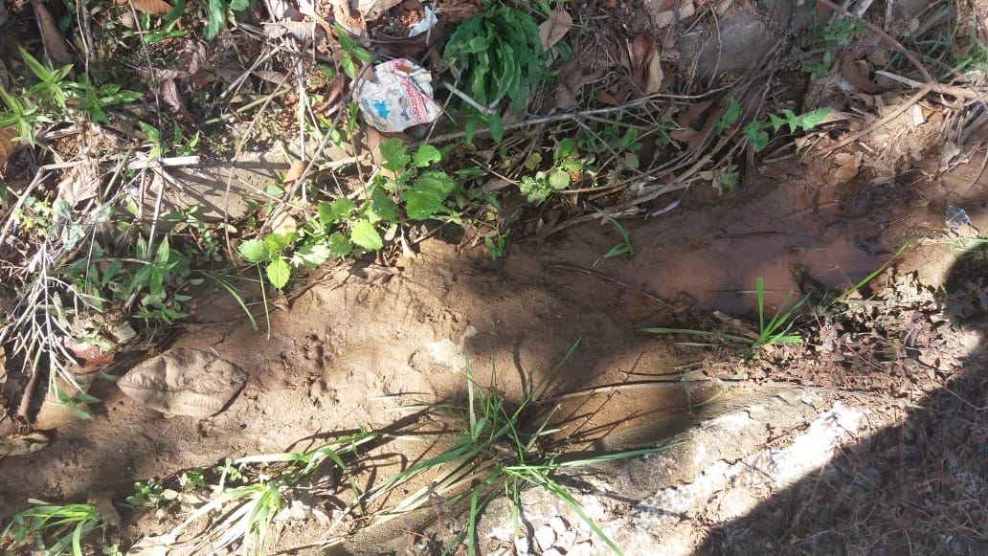

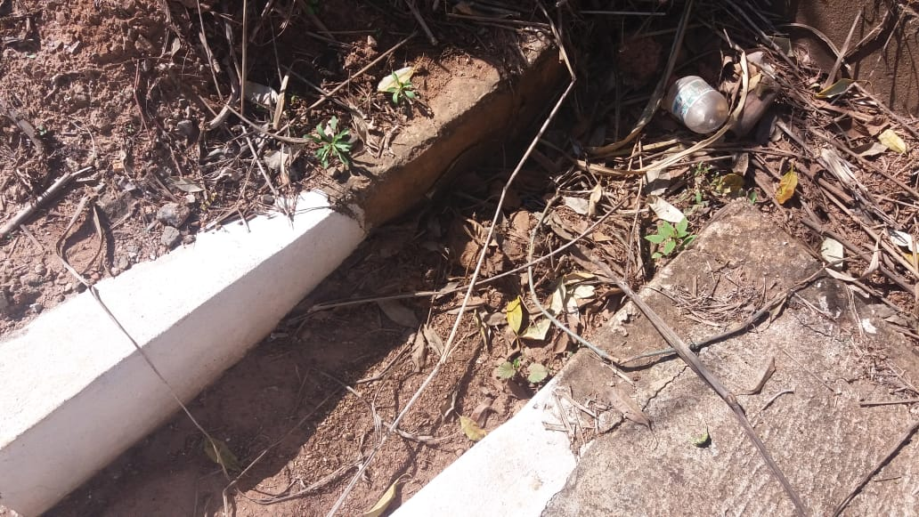

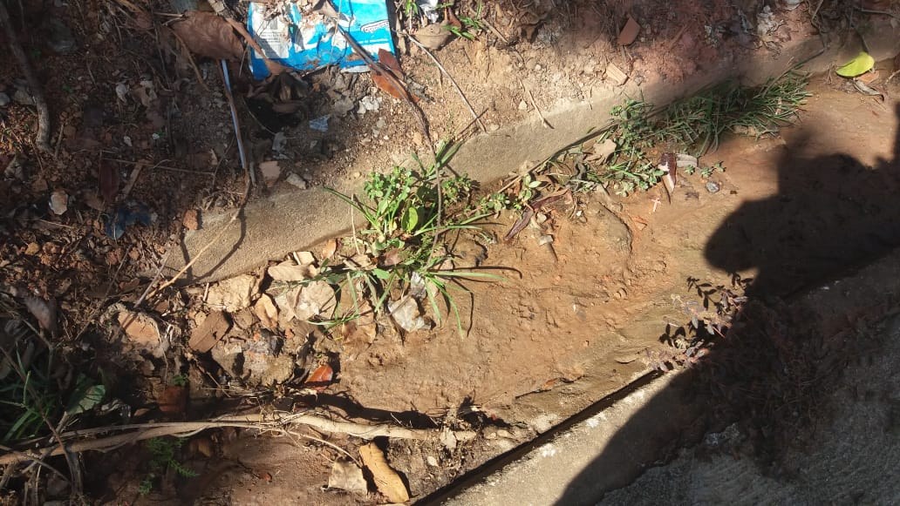

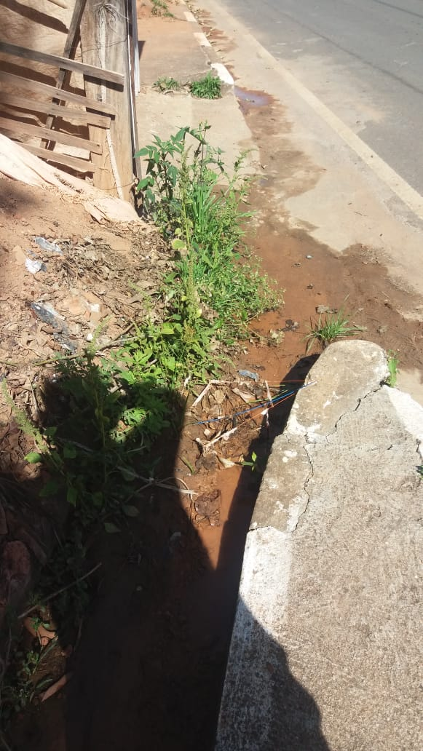

- Que seja refeito parte do calçamento na Travessa Neco Veloso, novamente os bloquetes se soltaram provocando transtornos a motoristas e moradores.

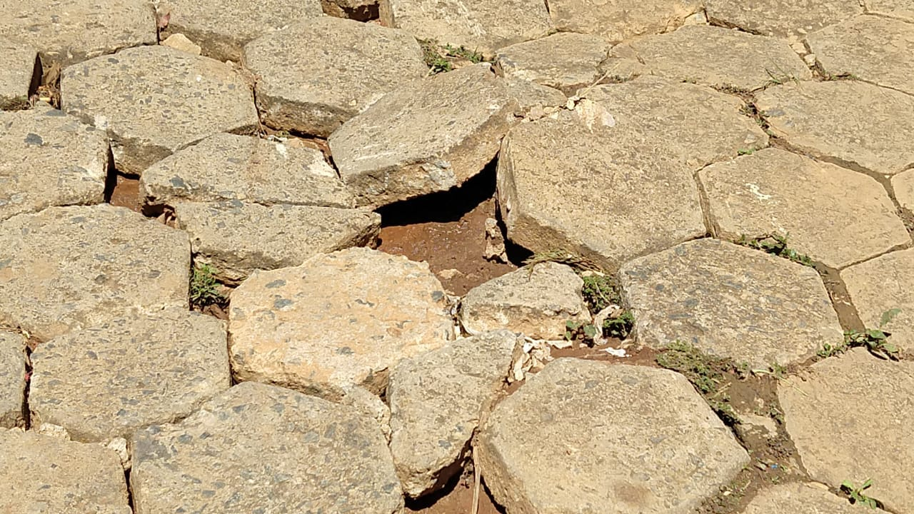

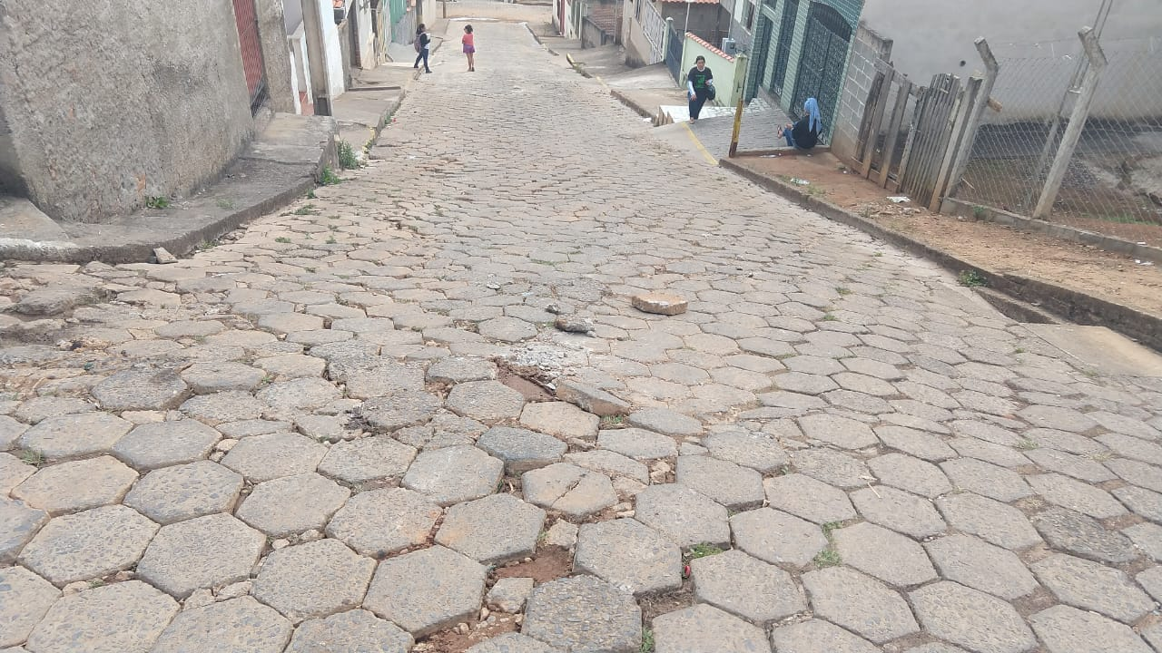

- Que seja retirado o lixo do Hospital São Caetano, lixo acumulado causando proliferação de pragas e bichos peçonhentos.
